|  |  |
| --- | --- |
| ***OFPPT*** |  |
| **Office de la Formation Professionnelle**  **et de la Promotion du Travail** |

**Contrôle Continu 2**

**Module :** Adopter l'approche Agile

|  |  |
| --- | --- |
| **Filière : DD 2ème année Année de formation : 2023/2024** | ***Epreuve : Pratique*** |
| **Niveau : TS** | **Variante : 3** |
| **Durée : 2h00** | **Barème : 20 Pts** |

NB: N'oubliez pas de mentionner votre nom et prénom dans le fichier et de renommer le fichier avec votre **nom_prénom.docx**

**Le capture d’écran doit afficher l’intégralité de votre écran, ne pas découpez juste la partie concernée.**

**Nom Prénom :**

**Partie 1 : Gestion de projets (12 points)**

1. Créer un projet avec MS Project nommé «Gestion Cabinet Médical»

2. Entrer la date de début du projet

3. Définissez un nouveau calendrier nommé « mon calendrier » à votre projet en se basant sur le calendrier standard. Faites une capture d’écran et collez là ici . (1pts)

4. Paramétrer votre calendrier en se basant sur l’ensemble des jours fériés ainsi que sur le temps de travail « Annexe 1 »

5. Saisir les taches « Annexe 2 »

6. Organiser vos taches entre récapitulatives et subordonnées (1 pt)

7. Lier les taches entre elles. Faites une capture d’écran de votre diagramme gantt global et collez là ici . (1 pts)

8. Déterminer la durée totale du projet

……………………Jours (1 pt)

9. au cours du projet, on a estimé que les tâches 9 et 10 peuvent être effectuées en même temps. Changer le type de liaison entre ces deux tâches.

10. Déterminez à nouveau la durée totale du projet. Et justifier votre réponse

……………… Jours (1 pt)

Justification : (1 pt)

11. saisir les ressources du projet (Annexe 3). Faites une capture d’écran du tableau des ressources et collez là ici . (1 pt)

12. Affectez les ressources aux tâches et régler tous les problèmes liés à la surcharge de ces ressources (Annexe 4).

13. Déterminez à nouveau la durée totale du projet en justifiant votre réponse

………………………Jours (1 pt)

Justification : (1 pt)

14. le chef de projet organise chaque Mardi pendant 2 Heures une réunion avec ses collaborateurs ; ajouter cette tâche. Faites une capture d’écran de la fenetre de creation de cette tache et collez là ici . (1 pts)

15. Déterminer le coût du projet.

………………………….. DH (1 pt)

16. générer un rapport affichant la liste des tâches effectuées par le Programmeur Oracle. Faites une capture d’écran du de ce rapport et collez là ici . 1 pts)

**Annexe 1 :**

Date de début : Lundi 07/04/2024

Les jours fériés :

•  Fêtes nationales :

•  Manifeste de l'indépendance : 11 Janvier

•  Fête du travail : 1er Mai

•  Fête du trône : 30 Juillet

•  La révolution du roi et du peuple : 20 Août

•  Fête de la Jeunesse : 21 Août

•  Marche verte : 6 Novembre

•  Fête de l’indépendance : 18 Novembre

•  Fêtes religieuses :

•  AID ELFITR (9 & 10 Octobre)

•  AID ELADHA (13 &14 Décembre)

•  AID ALMAWLID (26 & 27 Mars)

•  1er Muharram (21 Janvier) Le temps de travail :

Horaires de travail De à

•  8H 12H00

•  14H00 18H00

**Annexe 2 : la liste des taches**

|  |  |  |  |
| --- | --- | --- | --- |
| code | Taches | Durée | Prédécesseurs |
| **1** | **Etape 1 : Présentation du projet** |  | - |
| 2 | Réunion chez le medecin | 1j | - |
| 3 | Rédaction et envoi du devis | 3j | - |
| **4** | **Etape 2 : Analyse** |  | - |
| 5 | Analyse cahier des charges | 6j | 3 |
| 6 | Préparation des maquettes | 3j | 5 |
| **7** | **Etape 3 : Base de données** |  | - |
| 8 | Présentation du diagramme des données MPD | 4j | 3 |
| 9 | Présentation du diagramme des classes | 2j | 8 |
| 10 | Développement classes de migration de la BD | 3j | 9 |
| **11** | **Etape 4 : Programmation** |  | - |
| **12** | **4.1 Charte graphique et Interfaces** |  | - |
| 13 | Développement de la page d’authentification | 3j | 10 |
| 14 | Création des interfaces utilisateurs | 3j | 13 |
| **15** | **4.2 Gestion des patients et des rendez vous** |  | - |
| 16 | Développement de la gestion des patients | 9j | 14 |
| 17 | Développement de la gestion des rendez vous | 9j | 14 |
| **18** | **4.3 Documentation Test et livraisons** |  | - |
| 19 | Rédaction de la documentation | 3j | 16-17 |
| 20 | Ecritures des tests unitaires | 5j | 19 |
| 21 | Exécution des test | 1j | 20 |
| 22 | Rectifications | 4j | 21 |
| 23 | Enregistrement des vidéos tutoriels | 3j | 22 |
| 24 | Installation et déploiement sur le serveur Prod | 1j | 23 |
| 25 | Formation des utilisateur / feedback | 2j | 24 |
| 26 | Livraison finale | 1j | 25 |

**Annexe 3 : la liste des ressources**

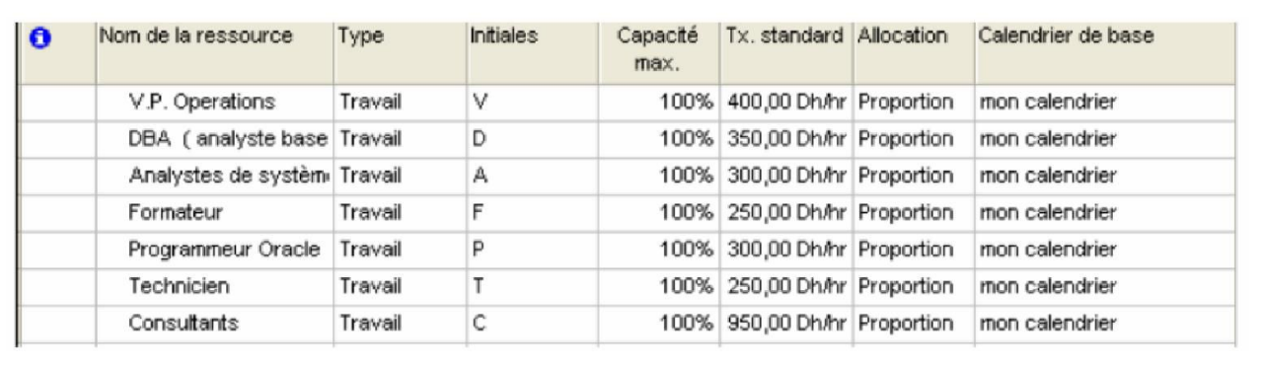

**Annexe 4 : Affectation des ressources**

|  |  |  |
| --- | --- | --- |
| code | Taches | Résponsable |
| **1** | **Etape 1 : Présentation du projet** |  |
| 2 | Réunion chez le medecin | Analyste des systèmes |
| 3 | Rédaction et envoi du devis | Analyste des systèmes |
| **4** | **Etape 2 : Analyse** |  |
| 5 | Analyse cahier des charges | Analyste des systèmes |
| 6 | Préparation des maquettes | Analyste des systèmes |
| **7** | **Etape 3 : Base de données** |  |
| 8 | Présentation du diagramme des données MPD | Programmeur Oracle |
| 9 | Présentation du diagramme des classes | Programmeur Oracle |
| 10 | Développement classes de migration de la BD | Programmeur Oracle |
| **11** | **Etape 4 : Programmation** |  |
| **12** | **4.1 Charte graphique et Interfaces** |  |
| 13 | Développement de la page d’authentification | Consultant |
| 14 | Création des interfaces utilisateurs | Consultant |
| **15** | **4.2 Gestion des patients et des rendez vous** |  |
| 16 | Développement de la gestion des patients | Consultant |
| 17 | Développement de la gestion des rendez vous | Consultant |
| **18** | **4.3 Documentation Test et livraisons** |  |
| 19 | Rédaction de la documentation | V.P Operations |
| 20 | Ecritures des tests unitaires | V.P Operations |
| 21 | Exécution des test | V.P Operations |
| 22 | Rectifications | V.P Operations |
| 23 | Enregistrement des vidéos tutoriels | Formateur |
| 24 | Installation et déploiement sur le serveur Prod | V.P Operations |
| 25 | Formation des utilisateur / feedback | Formateur, consultant |
| 26 | Livraison finale | Analyste des systèmes |

**Partie 2 : Gestion de version avec GIT (8 points)**

Remarque importante: Utilisez votre ordinateur pour répondre aux questions suivantes, coller après chaque question **toutes les commandes** nécessaires à la manipulation. Utilisez la couleur verte pour le texte de votre réponse

1. Créez un dossier sur votre ordinateur qui porte votre nom de famille suivi du mot "_distant" exemple "Marchoud_distant", entrer dans ce dossier et initialisez-le comme **repository GIT Distant**. **(1 pt)**
2. Clonez ce dossier dans un autre dossier qui porte votre nom suivi du mot "_local" exemple "Marchoud_local". **(1 pt)**
3. Ouvrez le dossier local en utilisant visual studio code (ou autre éditeur de votre choix) créez trois fichiers vides (produit.html, style.css, script.js), Trackez ces trois fichiers et commitez la version git. **(1 pt)**
4. Créez une branche "Gestion produits", basculez sur cette branche, ajoutez un contenu a vos trois fichiers, commitez la version, revenez à la branche master. **(1pt)**
5. Affichez log sous forme d'une seule ligne, affichez les informations du dépôt origin puis pushez votre travail vers le repository distant. **(1pt)**
6. Commencez une nouvelle modification sur le fichier produit.html (ajoutez trois images), faites le passez en mode stash, faites une nouvelle modification (ajoutez trois divs) et faites votre commit+push. Finalisez votre travail qui se trouve en stash et faites votre commit+push. **(2 pts)**
7. En souhaite effacer l'historique des commits effectuer depuis le premier commit sans perdre les modifications dans les fichiers. Proposez une solution **(1pt)**